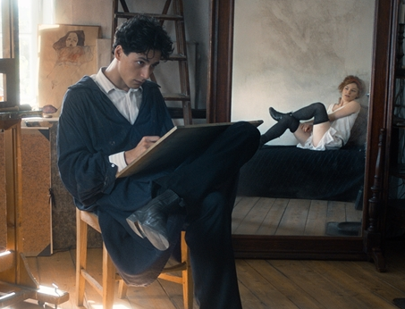
Egon Schiele
(Egon Schiele: Tod und Madchen)
Premiéra: 10. 11. 2016

Picture Tree International
Rakúsko / Luxembursko, 2016
Réžia: Dieter Berner
Scénár: Hilde Berger, Dieter Berner
Kamera: Carsten Thiele
Hudba: André Dziezuk
Hrajú: Noah Saavedra, Maresi Riegner, Valerie Pachner, Larissa Aimée Breidbach

Maliar a grafik Egon Schiele bol jedným z najprovokatívnejších viedenských umelcov začiatku 20. storočia. Doby, behom ktorej sa pomaly a takmer nepozorovane chýlila ku koncu jedna veľká dejinná éra. Doby, kedy sa v kultúre a vo výtvarnom umení snáď najvýraznejšie začali búrlivo presadzovať celkom nové smery. Návštevníci galérií boli prvýkrát vystavení trúfalej tvorbe expresionistov a kubistov, objavujú sa aj prvé abstraktné diela. A do verejného priestoru, vďaka tvorcom ako bol Schiele, vstúpila erotika.
Mladý Egon Schiele je najprv fascinovaný secesiou a tvorbou svojho krajana Gustava Klimta, ale čoskoro nachádza vlastné výrazové prostriedky v expresionizme a odvážnych aktoch. Jeho hlavnou inšpiráciou sú krásne a mladé ženy. A sú zásadnými múzami nielen jeho tvorby, ale i života. Osudový vplyv na neho majú ale len dve – jeho sestra a prvá múza Gerti a mladučká Wally, pravdedpodobne Schieleho jediná pravá láska, ktorú zvečnil vo svojom slávnom obraze „Smrť a dievča“. Jeho provokatívna erotická tvorba čoskoro vyvolá odozvu nielen medzi výtvarníkmi, ale aj medzi počestnými občanmi. Pre neviazaný spôsob života je dokonca nútený ukončiť svoj pobyt v Českom Krumlove. Nakoniec je dokonca zatknutý, čelí obvineniu zo sexuálneho zneužívania neplnoletého dievčaťa a sudca pre výstrahu spáli jeho kresbu.
Schieleho radikálne maľby síce pohoršovali viedenskú spoločnosť, ale podobne odvážni umelci ako Gustav Klimt cítili jeho výnimočnosť. Egon Schiele bol vo svojej tvorbe pripravený ísť až za hranicu vlastnej bolesti, obetoval pre svoje umenie lásku a nakoniec i život. Pre umenie, ktoré nás inšpiruje dodnes. Pod filmom je podpísaný uznávaný rakúsky režisér Dieter Berner, ktorý je i populárnym hercom (Pianistka, Egon Schiele) a spoluautorom scenára.

Prístupnosť: mládeži do 15 rokov neprístupný
Žáner: životopisný / dráma
Verzia: nemecky s českými titulkami
Stopáž: 109 min
Formát: 2D DCP
Monopol do: 7. 12. 2025

